**Corsange Comedy Club**Conseillé à partir de 12 ans   
Humour   
Mercredi 11 mars 2026 à 20h30

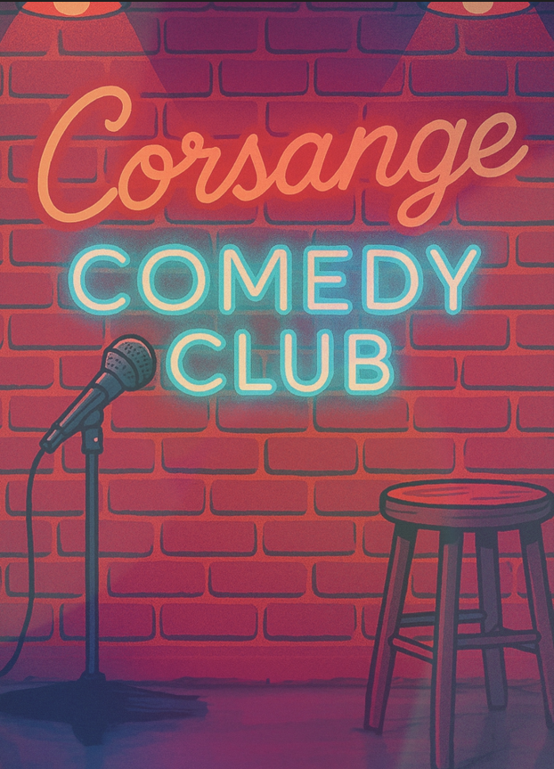

**ÉLECTRIQUE ET ÉCLECTIQUE**

**Corsange propose une nouvelle édition du *Comedy Club* !**

Bienvenue à Bailly, version Brooklyn : dans la grande tradition du stand-up, nous vous proposons un plateau d’humoristes.

Plusieurs talents se succèdent sur scène : vannes inédites, styles variés, moments d’impro… Une soirée unique, pleine d’énergie, de surprises et de fous rires.

Vous ne savez pas ce que vous allez voir… et nous non plus !

Mentions :

*En partenariat avec Lune Productions*